
КОМАНД ЕООД
ИНСТРУКЦИИ ПО УСТАНОВКЕ И ЭКСПЛУАТАЦИИ

СТАНОК ДЛЯ КОНТАКТНОЙ СВАРКИ

модел:
КОМАНД FW-32

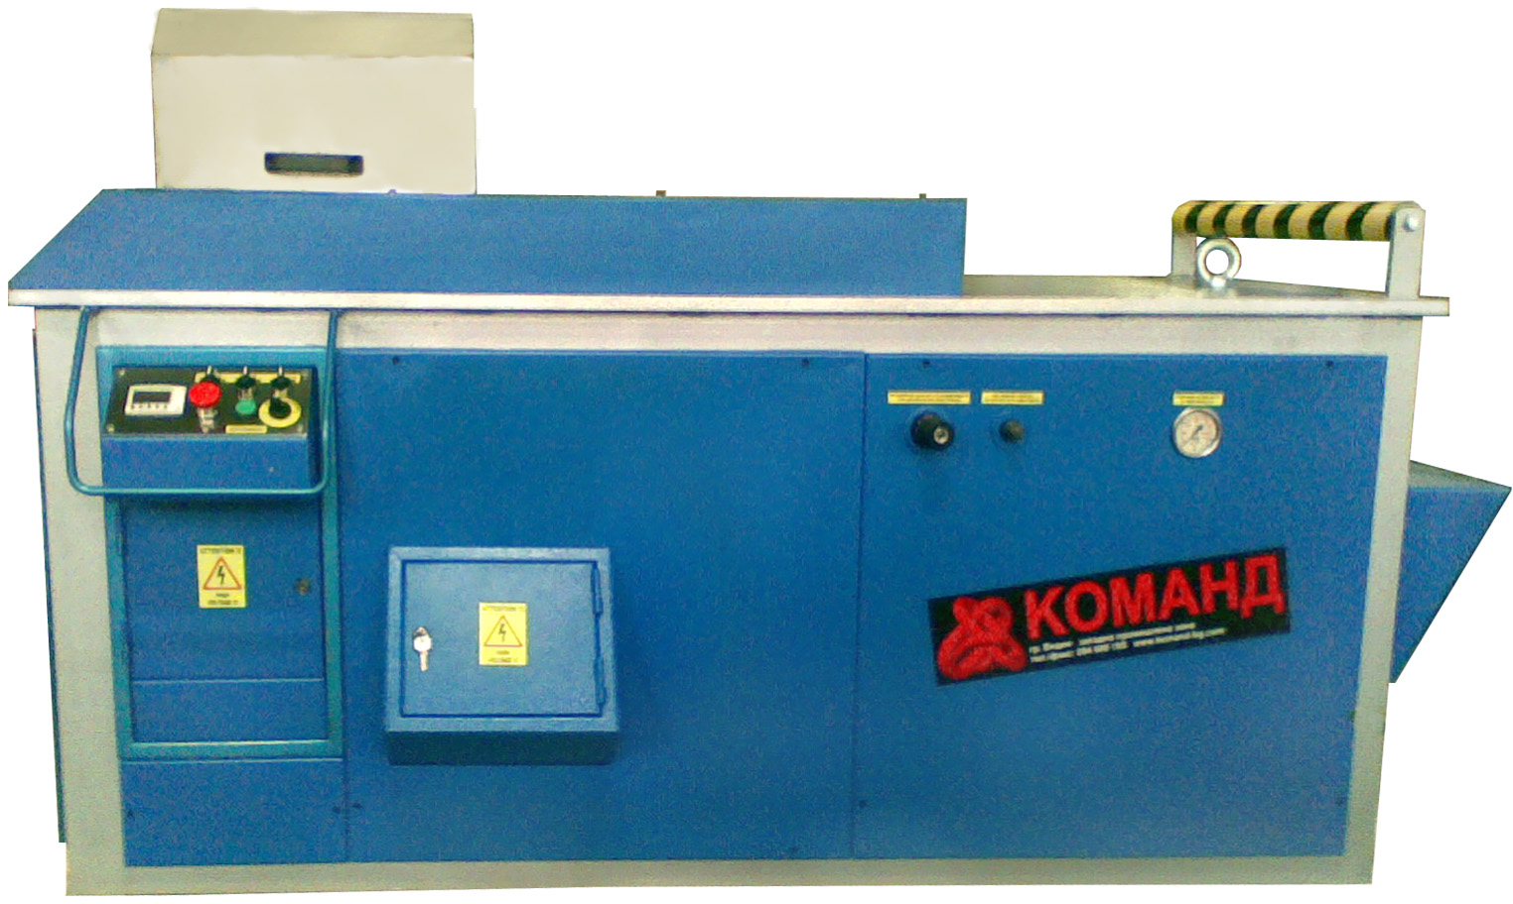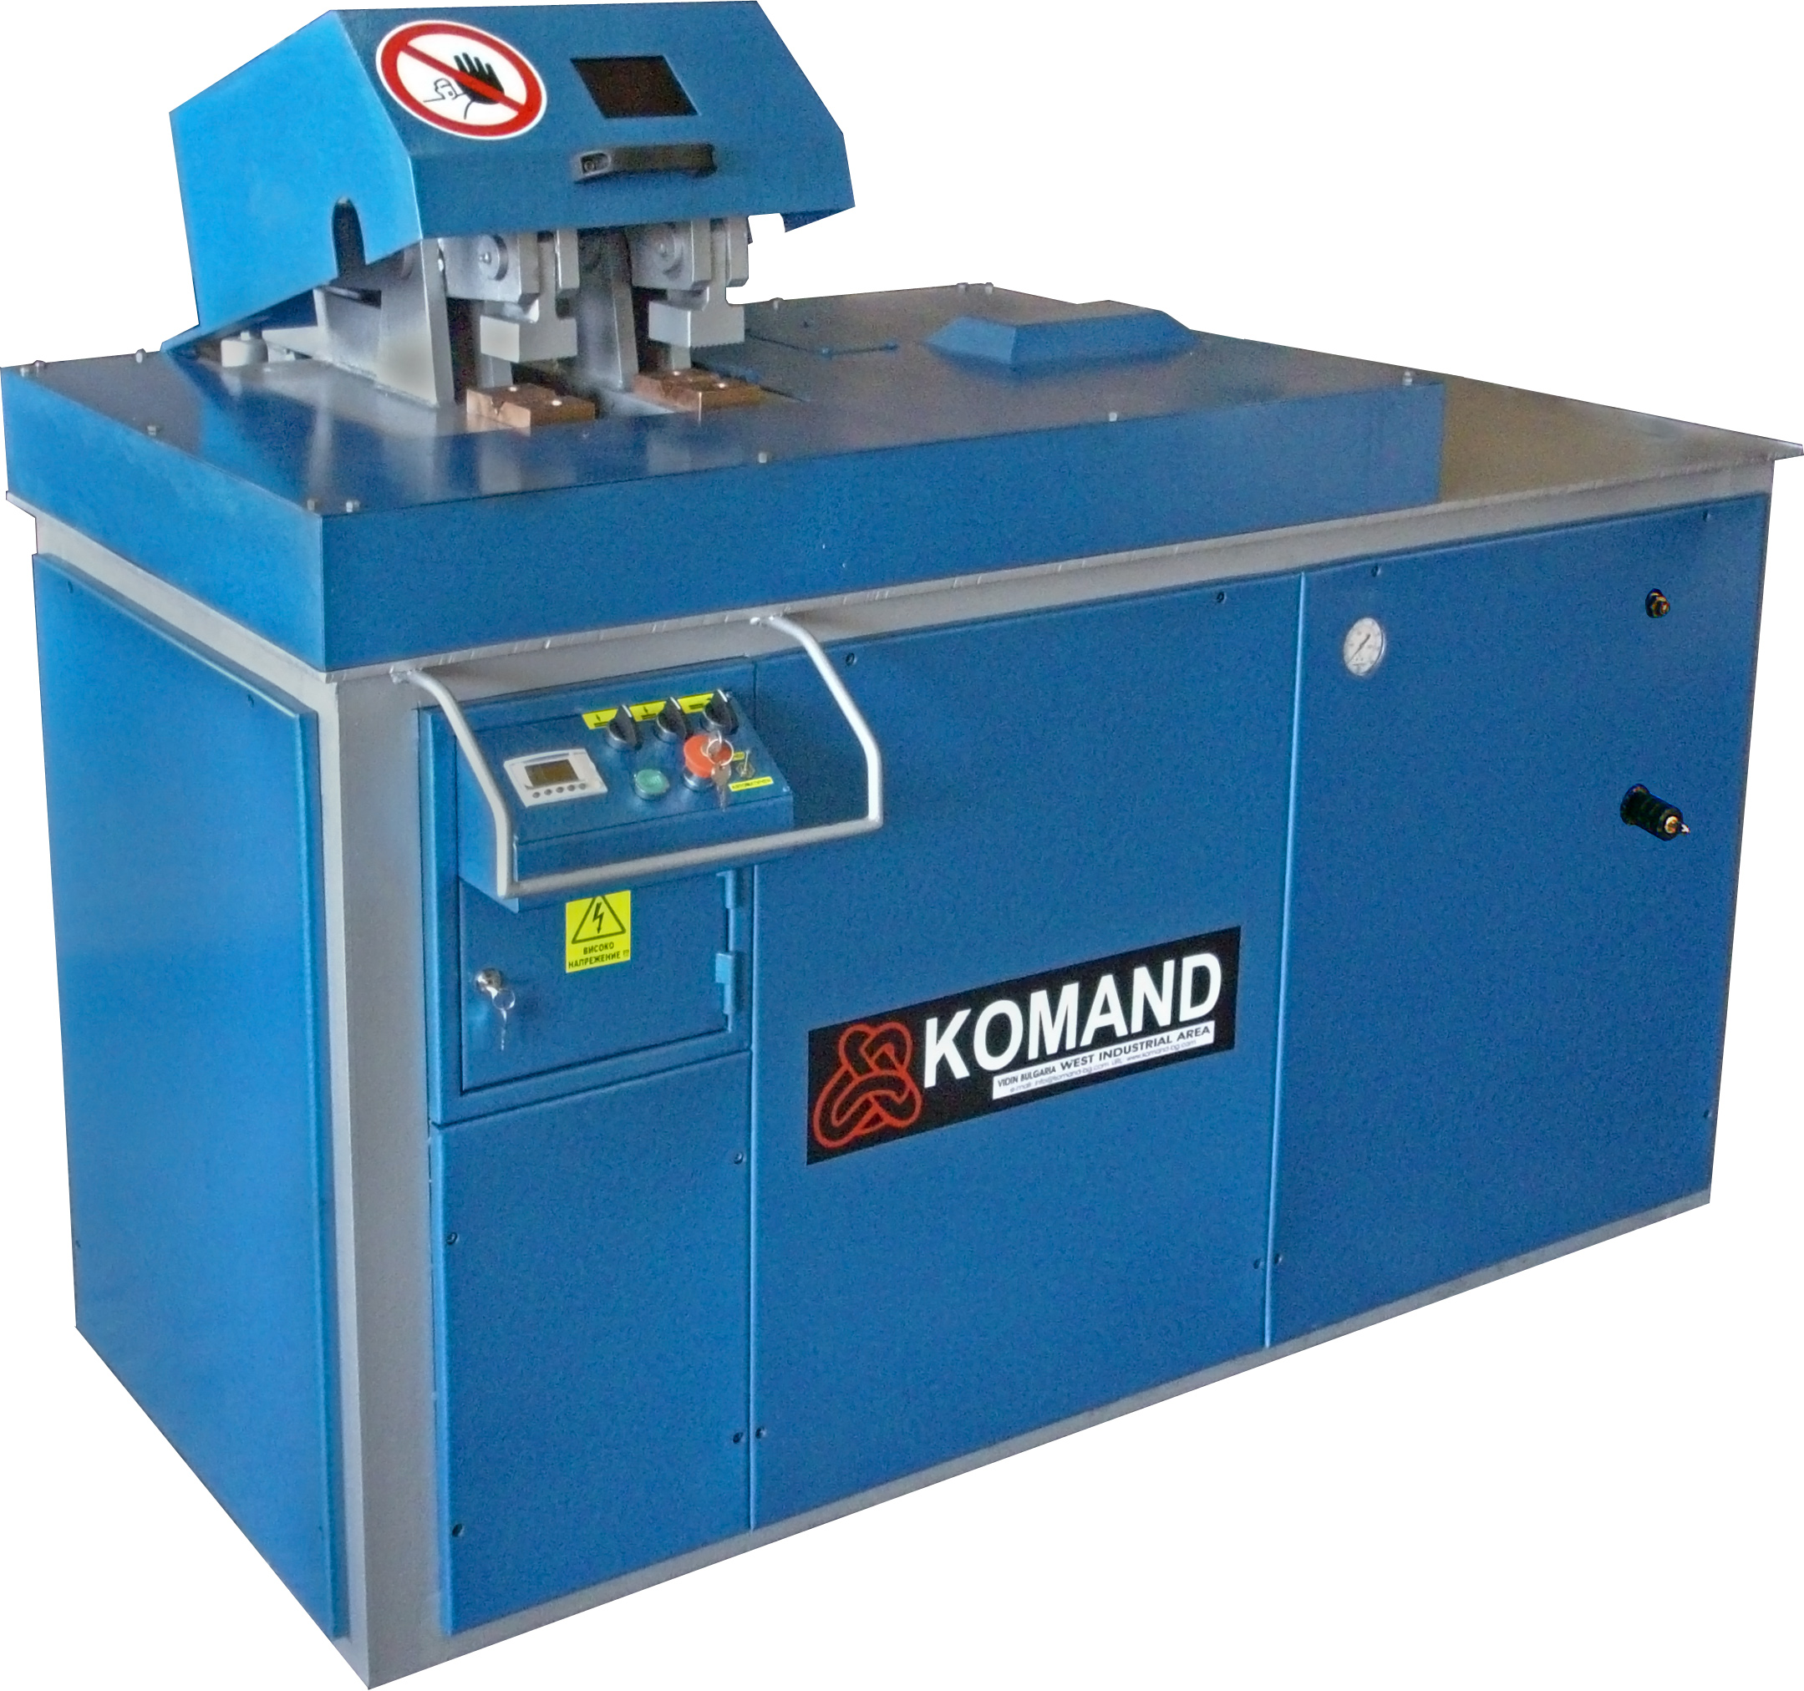

Сериен №_______/___.___.20___ г.
СЪДЪРЖАНИЕ

- Введение 3
- Предназначение 3
- Технические характеристики 3
- Устройство 4
- Монтаж 5
- Эксплуатация, параметры, рабочии цикл и подержка 6
6.1. Настройка параметров для оптималноая работа станка 6
6.2. Рабочии цикл 8
6.3. Подержка 10
- Инструкция для безопасная работа 11
- Хидравлична схема 12
- Электрическая схема 13
- Условия гарантии 17
- Гарантийная карта 18
- Приемо – сдаточной протокол 19
1. Въведение

! | В интерес Вашей безопасности ознакомится подробно и внимателно с инструкции перед монтаж и експлоатации станка. | !
2. Предназначение

Станок для конктактной свари предназначен для сварки гладкой или периодической арматуры от φ6,5 mm до №32. Станок предназначен для работа в закрьтом помещении. Режим работы полуавтоматическии – зарежение станка ручное, Предварительный подогрев/оформление торцов тоже делается в ручном режиме, а окончателной подогрев и сваривание осуществляется в автомачиском режиме.

3. Технически характеристики

Параметър | Стойност
Минимальный диаметр арматуры, mm | ф6.5
Максимальный диаметр арматуры | №32
Время для закрьтя тиски, sec | 1
Скорост движения заготовки на етап автоматического подогрева/сварки mm/sec | 0÷70
Скорост сжатия при окончателное сваривание, mm/sec | 70
Максимальная сила нажатия тиски, N | 60000
Сила нажима при сваривание, N | 0÷70000
Напрежяние, V | 380
Мощност на заваръчния апарат, kVA | 85
Максимальный ток первичной обмотке , А | 200
Максимальный ток вторичной обмотке , А | 11700
ПВ сварочного трансформатора, /тк-12.07/ % | 20
Вспомагателная мощност, kW | 3,5
Тегло, кг. | 1130
Габаритни размери L x B x H, mm | 2100 х 1150 х 1200

4. Устройство

Станок контактной сварки (фиг. 1):
2  5  4  1 |  | 3  7  6  9  8
Фиг.1

1. Корпус
2. Предохранителная крьшка
3. Ролганг
4. Ел. табло
5. Пульт управления
6. Регулятор сила нажима при сваривание
7. Регулятор скорости окончательное подогревание в авт. режиме
8. Ел. табло регулировки сварочного тока, через перемьчки
9. Индикатор давления масло гидравлики
 |  | 1
Фиг. 2
- Главной вьключател/разединител;
2  3  4 | 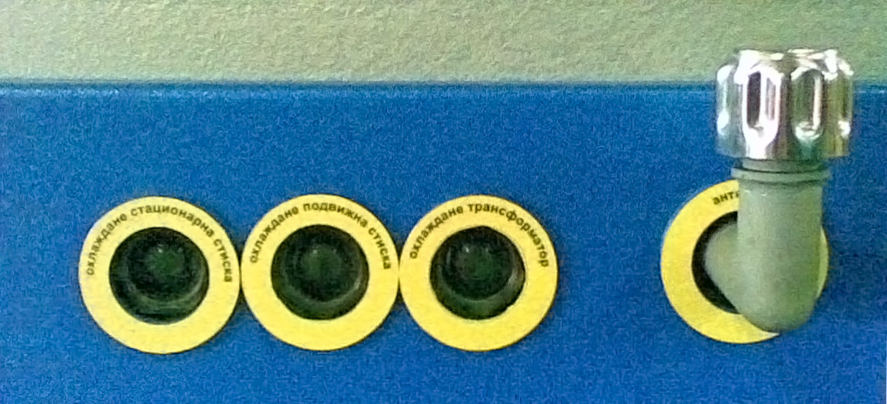 | 1
Фиг. 3

1. Крьшка наконечника для вливания антифриза
2. Указател уровня/дебита антифиза в круг трансформатора
3. Указател уровня/дебита антифирза в круг подвижной тиски
4. Указател уровня/дебита антифриза в круг стационарной тиски

5. Монтаж

- Станок для конктактной свари предназначен для работы в закритьх помещении, при температура (–5 ÷ +40) ºC, обслужвивается одним оператором;
- Станаок питается трехфазньм током 380V, его надо заземлят в соответствие с требования тех безопасности;
- Захранващия кабел на машината трябва да бъде минимум 3х75мм²+1х35mm²;
- Питание 200А
- Станок имеет внутренное охлаждение, но соществует возможност подключения и к внешнии источник холодный воды;
- Станок монтируется на равной твердой поверхности.
- До станка не должно находится предметов мешающих работу и свободное передвижение / изключая лотки для заготовок/
- Лоток в сторону стационарной тиски /левой лоток/ НЕ ДОЛЖЕН находится в ел. контакт с копус станка /так как корпус ДОЛЖЕН бьт заземлен, а правая тиска тоже вьходит на корпус т.е. на земля/

6. Експлоатация, параметры, цикл работы и поддержка

6.1. Настрока праметров для оптималный режим работы станька

В зависимости от диаметра и типа заготовок, прежде чем начнется работа, необходима настройка следньх параметров /контролер запоминает параметров в своей енергонезависимой памяти/:
- Сила сварочного тока – регулируется с перемьчки в табло с лицевой стороне станка. (фиг.1, поз.8). Сила тока определяется комбинациях позиции 4 перемьчах, каждая перемьчка имеет две возможньх состояния. Комбинации разписани на крьшка табло. Сколька вьше ступен, столько сварочной ток будет больше /напряжение на втроичная обмотка вьше/:
СИЛА СВАРОЧНОГО ТОКА
СТУПЕНЬ | ПОЛОЖЕНИЕ ПЕРЕМЬЧКАХ |  |  |  | U1  U2
СТУПЕНЬ | 1 | 2 | 3 | 4 | U1  U2
1 | 2 | 2 | 2 | 1 | 146
2 | 1 | 2 | 2 | 1 | 139
3 | 2 | 1 | 2 | 1 | 133
4 | 1 | 1 | 2 | 1 | 126
5 | 2 | 2 | 1 | 1 | 119
6 | 1 | 2 | 1 | 1 | 112
7 | 2 | 1 | 1 | 1 | 106
8 | 1 | 1 | 1 | 1 | 99
9 | 2 | 2 | 2 | 2 | 94
10 | 1 | 2 | 2 | 2 | 87
11 | 2 | 1 | 2 | 2 | 81
12 | 1 | 1 | 2 | 2 | 74
13 | 2 | 2 | 1 | 2 | 67
14 | 1 | 2 | 1 | 2 | 60
15 | 2 | 1 | 1 | 2 | 54
16 | 1 | 1 | 1 | 2 | 47

Например для арматура №28 ступень должна бьт 15;
- Сила нажатия тиски – регулирование делается с предохранителного клапана гидростанции находящиися внутри станка. ВНИМАНИЕ: регулирование давления должно бьт в границ (40-90) bar /заводская настройка 90/. При давлении >90бар гидростанция должна отключится в следствие перегрузки двигателя.
Рекомендуется не менят настройка предохранителного клапана;
- Сила нажима заготовок при сваривание – регулирование делается с предохранителного клапана с лицевой стороне станка (фиг.1, поз.6). ВНИМАНИЕ: давление должно бьт в границах (40-90) bar, пропорционално диаметра арматруры, т.е. для болшой диаметр нужно болшое давление.
Давление для арматуры №28 около 80 bar;
- Ход подвижной опоре при сваривание – ход, который нужен для движения заготовки во время цикла подогрева и сваривания . При увеличавание хода надо иметь ввиду, что в конечном правом положением конечнии выключател должен бьт в контакт /т.е. задействован/. Заводская настройка выключателя сделана так что не имеется большой резерв открьтия подвижной опоре. Если открьт ее еще на 2-3мм соществует вероятност что во время сваривание капли метала попадут на валов что категорично нежелателно. Конечнии выключател дает контролеру сигнал для конца автоматического цикла /т.е. в конец цикла вькл всегда должен срабатьват/. Регулирование конечного выключателя:
- Снимается крьшечка находящаяся на крьшку подвижной тиски;
- Развинчивается контргайка стопорящая втулку;
- закручивается/разкручивается втулка контактующая с конечного выключателя до желанного положения;
- Закручивается контргайка;
- Вовращается на месте крьшка;
Для арматура №28 ход должен бьт максимален /заводская настройка/;
- Скорост движения передвижной опоре при автоматического цикля /авт подогревание/ – регулируется через регулятора (фиг.1, поз.7). Скорост передвиженя вперед должна бьт такая что при движения вперед должно бьт постоянное искрение которье вьносит шлака и окиси вне сварки и детали не должни слипнутся сльшком рано. Если искрение сльшком прерьвистое значит движение сльшком медленное.
Для периодическая арматура №28 скоростт находится в диапазоне 3,5-4,0 единиц /ето шкала на самом регуляторе/;
- Время окончателного подгоревание заготовк (Т1) – задается от контролера (фиг.4, поз.7). Для вхождения в основное меню нажмите бутон „Menu/OK”, после чего с помощю кнопки вверх/вниз вьбирается „Parameters”, потом нажимется опят „Menu/OK”, после чего в окно вьводится Т1 – ето время подгревания /медленного хода/. С помощю кнопки вверх/вниз стоймост параметра меняется.
Для арматура №28 №28 Т1 настраивается на 12 секунд;
- Время окончателного сваривания с нажимом между заготовок (Т2) – задается по тот же начин что и Т1 вьше.
Для арматура №28 Т2 настраивается на 2,0 секунд;
- Время для остывание сварки с нажимом между заготовк /без подачи сварочного тока/ (Т3) – задается по тот же начин что и Т1 вьше. Большая стоимост Т3 дает больше время для остьвание заготовок и прочност соединения будет лучше.
Минимум 4 секунд;

7 | 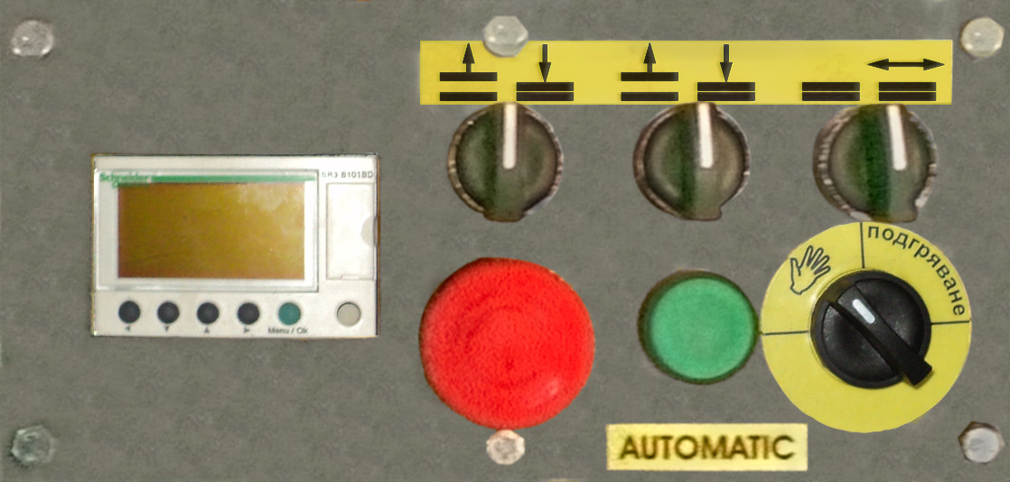 | 1  2  3  4  6  5
фигура 4.

6.2. Цикл работы

  - Станок переключается в ручной режим – переключател (фиг.4, поз.4);
  - Залагается первая заготовка в канаве стационарной /левой/ тиски/контактная основа так что конец заготовки должен вьходит на некоторье разстояние (оньчно оно разнится для разньх диаметров) от електрода;
  - Тиски стационарной опоре закрьвается – нажим делается посредством поворачивание переключателя (фиг.4, поз.3) вправо, пока тиски не зажмут заготовку хорошо. ВНИМАНИЕ: Заготовку надо держат так чтоб рука находилос на безопасное разстояние от тиски;
  - Залагается вторая заготовка в канаве подвижной тиски /контактная основа так чтоб ее конец находился на 5-10мм от торец первый заготовки;
  - Тиски подвижной опоре закрьвается – нажим делается посредством поворачивание переключателя (фиг.4, поз.2) вправо, пока тиски не зажмут заготовку хорошо. ВНИМАНИЕ: Заготовку надо держат так чтоб рука находилос на безопасное разстояние от тиски;
  - Переключател (фиг.4, поз.4) ставится в режим „подогревание” ;
  - Так зажатые, две заготовки прижимаются одна к другая „импуслно“ /в короткьх интервалов/ (постукиваются), посредством переключателя фиг.4, поз.1. Цель етих движении предварителное подогревание и оформление торцов. При етом надо делат ето так чтоб торци ен слиплис друг с друга. Подогревание заготовк должно бьт около 2÷5 mm заметно подогретая/красня зона;
  - Опят включается ручной режим (переключател фиг.4, поз.4);
  - Если захотовки лежат не в одной оси, то можно освободит одна или другая из них, откоригироват положение арматуру и потом опят зажат тиски;
  - Подвижная основа передвигается в лево до таком положении, при коеторьм разстоние меж торцов будет около 5 mm /можно и 4мм но не меньше так как есть вероятност что при первоначалной толчок заготовки слипнут одна к другая/;
  - Нажатие кнопку „AUTOMATIC” (фиг.4, поз.6), включает авт. режим и станок начинает окончателной подогрев и сварку;
Для некоторьх моделей станков приходится задерживат в нажатом состояние кнопка „AUTOMATIC” пока подвижная основа вьдет из зону конечного вьключателя (около 5 мм от конечного положеня).;
  - После конца цикла, сварной деталь не надо трогат некоторье время пока он остьнет, чтоб не повредилас еще не затвердевшая сварка – рекомендуется минимум 2 минут /надо имет в ввиду что ПВ сварочного трафа 20% и ему тоже трбуется время чтоб остьл/;
  - После остьвание сварной деталь снимается и станок готов к следущии цикл.
6.3. Подержла
Проверка и подержка делаются при вьключеное питание /за изкл особо отмеченьх случаях/.
Каждодневно:

- Перед работы:
- Очистка станка от окалина, капли метала и всякие метальные и неметальные загрязнения;
- Проверка для утечки в охладжающая система./когда станок запитан/;
- Проверка уровени антифриза – если уровен ниже среднего, надо добавит антифриза для -40°С;
- Проверка дебита охлаждающей жидкости (в окошки для каждего круга) /дебит виден только когда станок запитан/;
- Проверка изнашивание медньх основ/електродов – при болшой износ уже нельзя сжат заготовку, тогда они заменяются;
- Проверка подвижности тиски – если во время работь они не двигаются свободно;
- Смазка подвижьх плечей, посредством шприц нагнетател через смазочный ниппель на: оси тиски, оси подвижньх плеч, оси вилок гидроцилриндров тиски;
- Смазка направляющих втулок супорта – четири смазочных ниппеля, два на передние втулки и 2 на задньх;

Годишно:

- Замена масло и филтра гидростанции;
7. Инструкции по безопасному обращению

- Корпус машины должен быть заземлен и обнулен;
- Обязательно необходимо пользоваться специальной спецодеждой и средствами индивидуальной защиты: рабочий костюм, перчатки , защитные очки ;
- Перед работы, проверит за наличие пожароопасньх материалов вблизости от рабочем месте /капли горячего метала могут стат причина для пожара/
- При захвачивание заготовок, руки надо держат далеко от тиски и вообще от зону защитной крьшке /она может упаст на палци/.
- Нежелателно чтоб на поверности станка находилис другие детали кроме тех что свариваются.
- После окончании работы с станком, главный выключатель должен быть выключен;

- На работу принимаются только лица, которым исполнилось 18 лет, прошли медицинский осмотр, прошли начальное обучение и инструктаж на рабочем месте;

При эксплуатации станка вблизи с ним не допускаются посторонние лица;
8. Хидравлична схема

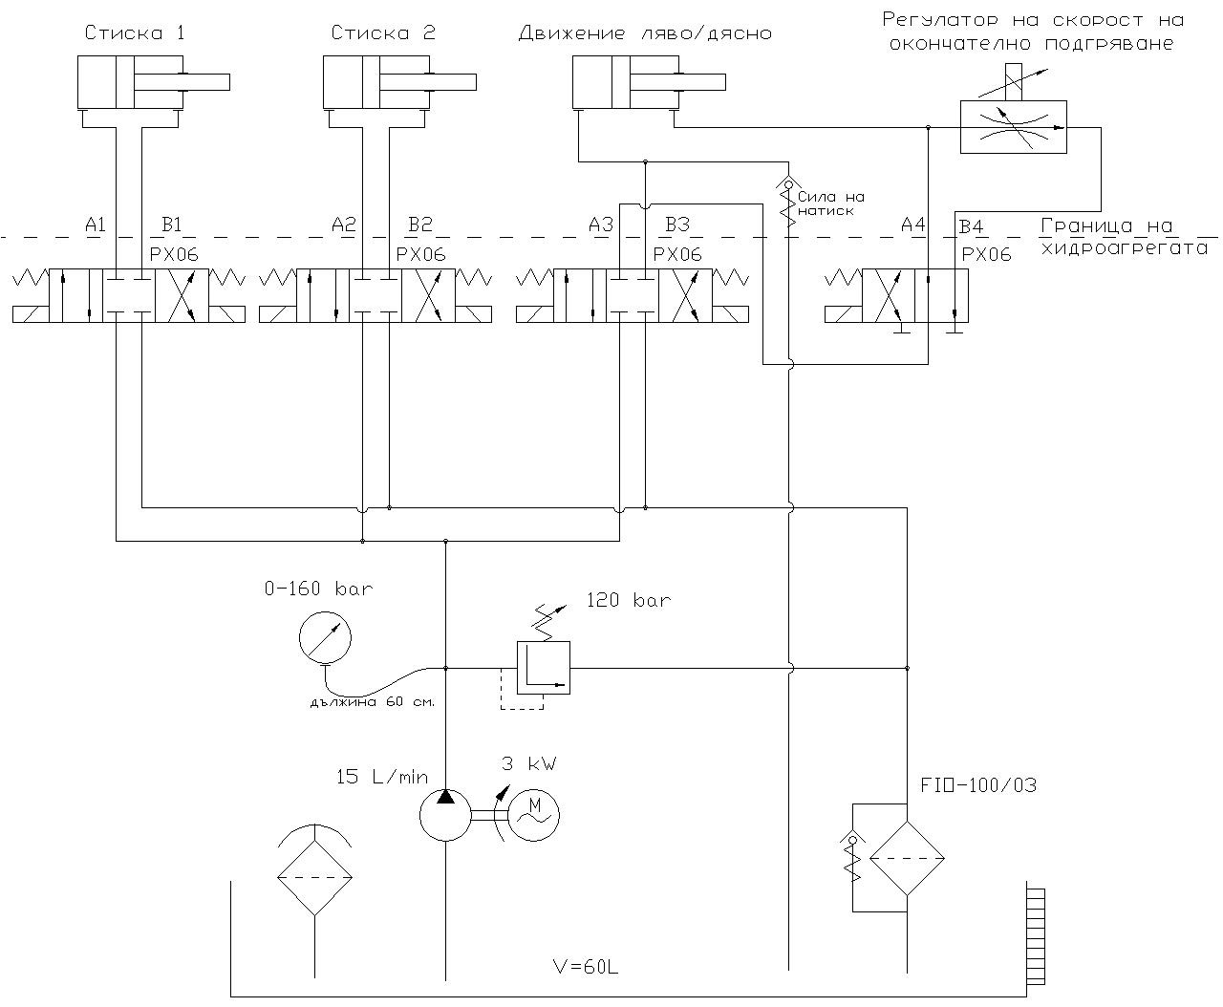
- Электрическая схема
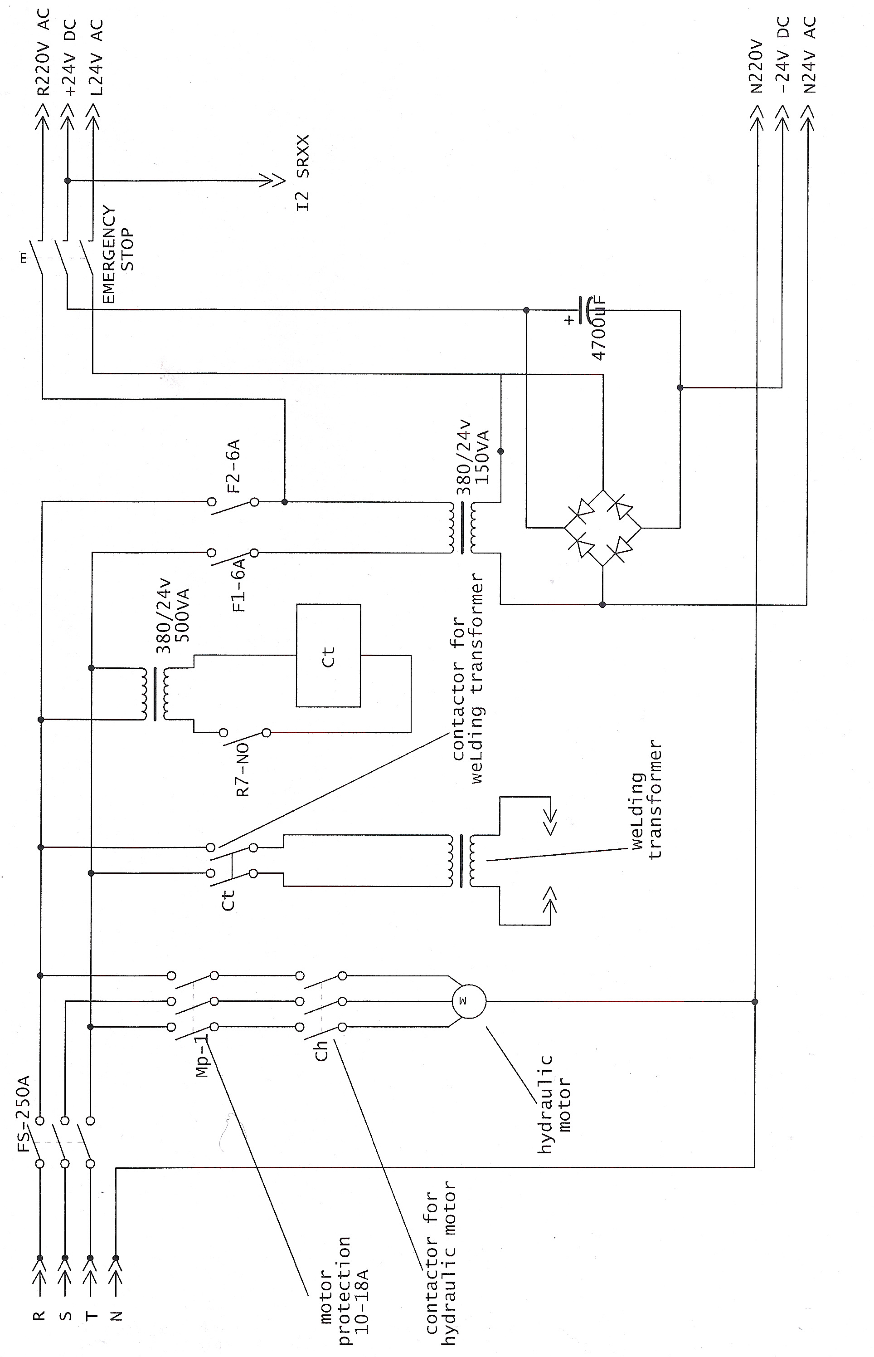
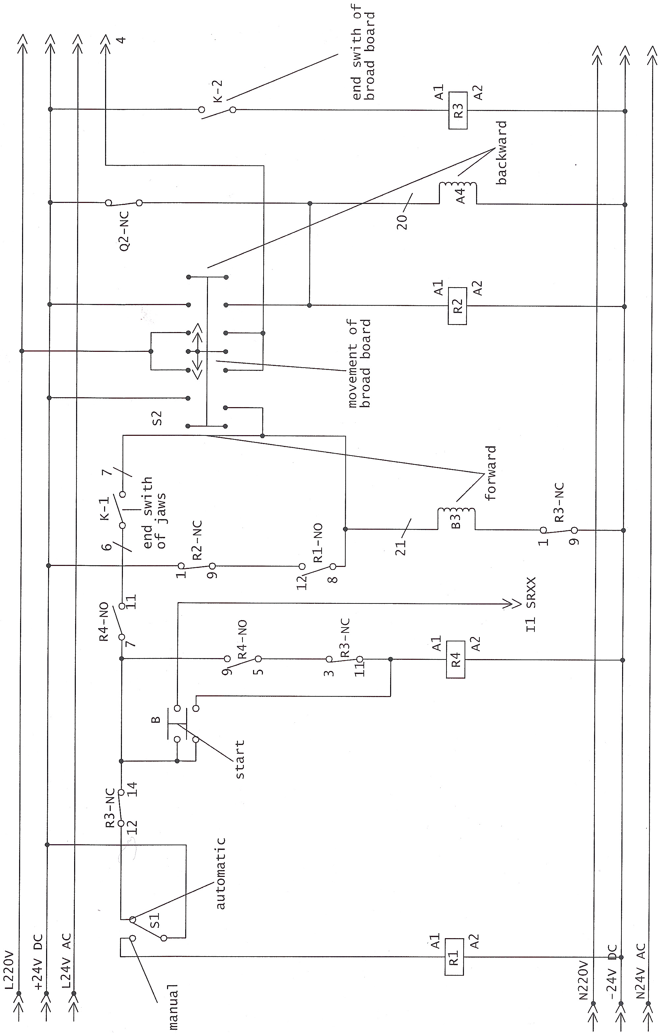
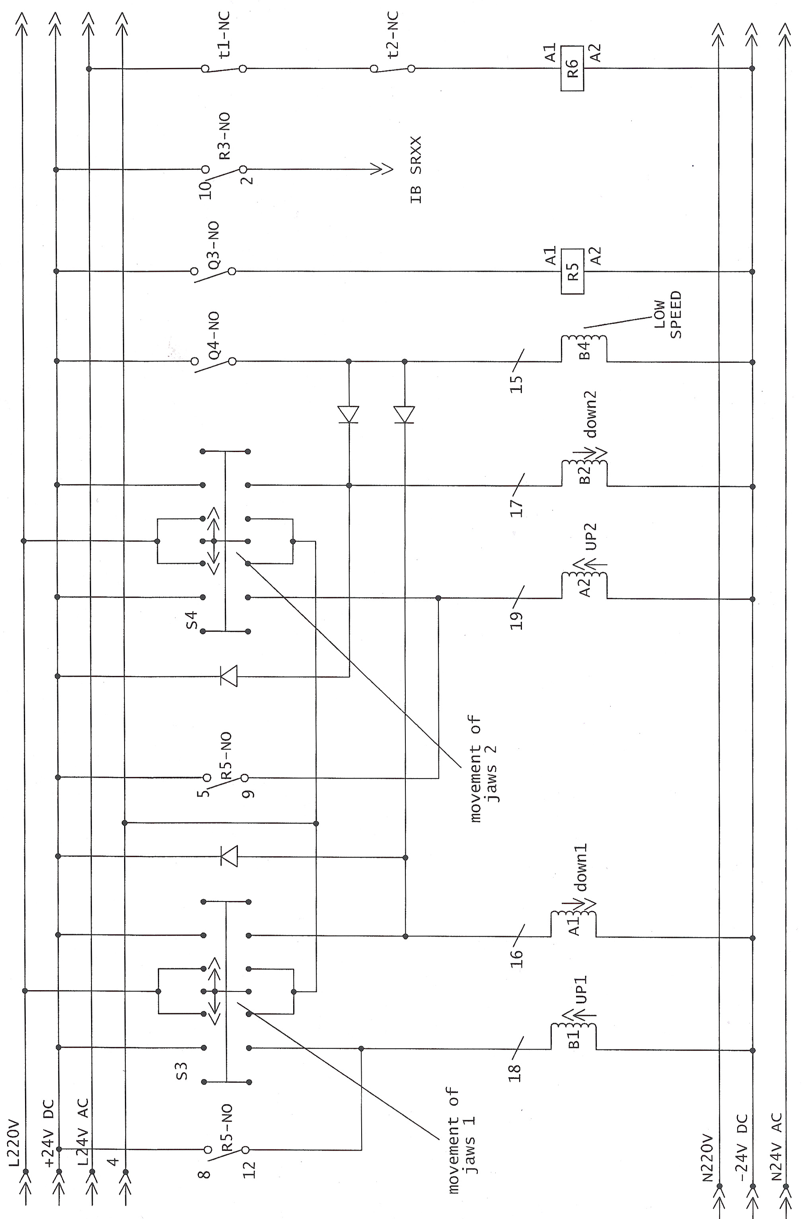
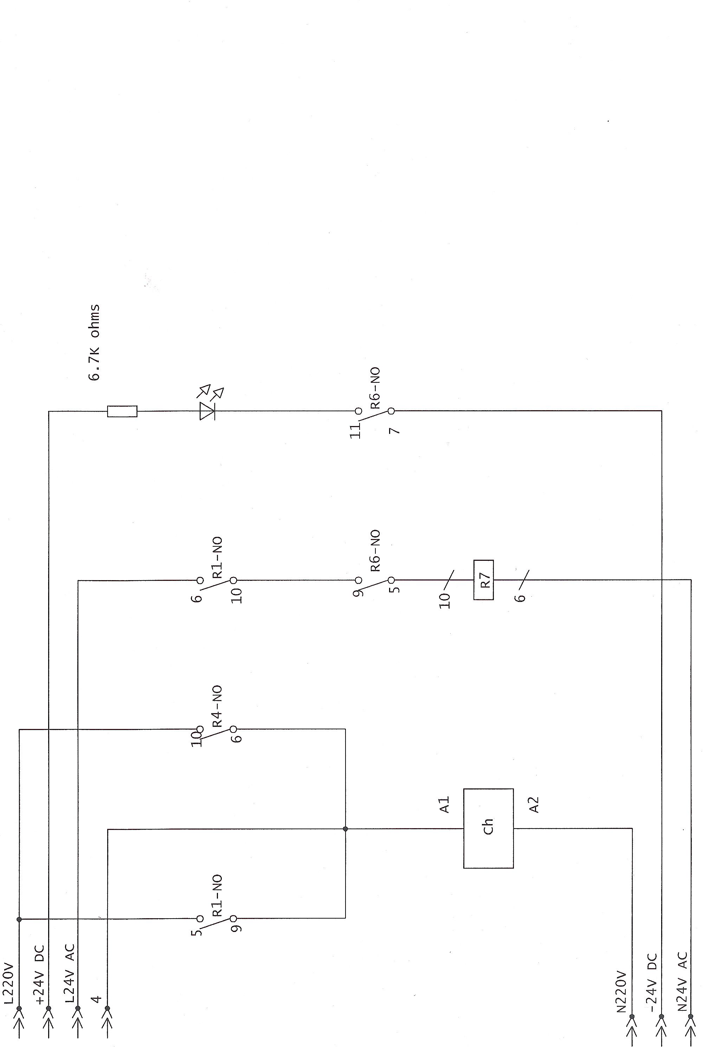
Гаранционни условия

Производителя гарантира за правилната и безотказна работа на машината само при спазване на изискванията за монтаж и експлоатация.

Гаранцията не важи при:

- Неспазени изисквания по монтаж и експлоатация;
- Правен опит за отстраняване на неизправност от купувача или от други неупълномощени лица;
- Неправилно транспортиране и съхранение;

Всеки гаранционен ремонт трябва да бъде вписан в гаранционната карта.
Гаранционния срок се прекъсва за времето от рекламацията до отстраняване на повредата.

Гаранционния срок е 12 месеца

Гаранцията важи само при представяне на фактура и оригинална гаранционна карта.

Списък на проведените гаранционни ремонти:

Дата на подаване сигнал за рекламация | Описание на повредата | Дата на отстраняване на повредата | Подпис на лицето извършило ремонта

„КОМАНД” ЕООД

Г А Р А Н Ц И О Н А К А Р Т А

Машина:

МАШИНА ЗА ЧЕЛНО ЗАВАРЯВАНЕ

Модел:

КОМАНД FW-32

Сериен №

_____/___.___.20___ г.

Гаранционен срок:

12 месеца

Продавач:__________________ Купувач: __________________
/подпис и печат/ /подпис и печат/
Приемо – предавателен протокол

Днес ___.___.20___ година в ___________ се подписа настоящият протокол за предаване и въвеждане в експлоатация
на
ОГЪВАЩА МАШИНА

модел:

КОМАНД FW-32

със

Сериен № _____/___.___.20___ г.

Настоящият протокол се състави в два еднообразни екземпляра за всяка една от страните.

ПРЕДАЛ: ПРИЕЛ:

____________________ ___________________________________
/подпис и печат/ /фирма/

____________________________________________
/име, презиме и фамилия/

ЕГН

____________________________
/подпис и печат/

